YAZILIM MÜHENDİSLİĞİNDE GÜNCEL KONULAR DERSİ

PROJE TAKİP FÖYÜ

1. PROJE BİLGİLERİ
Proje Adı : Nefes Saati – AR Destekli Akıllı İlaç Takip ve Hatırlatma Sistemi
Proje Konusu :
Kronik hastalığa sahip bireyler ve yaşlı hastaların günlük ilaç uyumunu artırmak
amacıyla geliştirilmiş Android tabanlı bir mobil sağlık uygulamasıdır. Artırılmış
gerçeklik (AR) kamera ile ilaç kutusunu OCR teknolojisiyle otomatik tanır; saate özel
günlük alarm bildirimleri gönderir; haftalık ilaç uyum takvimini görsel olarak sunar;
bakıcılara AR-XXXX-XXXX koduyla kimlik doğrulamasız uzaktan izleme imkânı sağlar.
Takım Adı : Nefes Saati
Ad Soyad : Kenan Yılmaz
Okul No : 210542011

2. TAKIM ÜYELERİ VE GÖREV DAĞILIMI
Ad Soyad | Sorumluluk

3. PROJEDE KULLANILAN TEKNOLOJİLER
Teknoloji / Araç | Kullanım Amacı
React Native CLI 0.83 + TypeScript | Android platformu cross-platform çatısı; TypeScript ile tip güvenli kod tabanı
VisionCamera + Google ML Kit OCR | AR kamera modülü; ilaç kutusu üzerinde gerçek zamanlı metin tanıma (OCR)
Firebase Firestore + AsyncStorage + @notifee | Local-first bulut senkronizasyonu; günlük tekrarlayan alarm bildirimleri
Three.js + WebView + react-native-tts | 3D ilaç model görselleştirme; Türkçe sesli geri bildirim (TTS)

4. KARMA GERÇEKLİK (MR) KULLANIMI
Projede kullanılan MR/AR/VR teknolojilerini açıklayınız.
☐ HoloLens
☐ Meta Quest
☑ Telefon AR
☐ Unity AR Foundation
☐ Diğer:

Açıklama:
react-native-vision-camera ile Android kamerasının akışı Google ML Kit Vision API'sine
iletilir; OCR modülü ilaç kutusundaki metni gerçek zamanlı tanır ve kullanıcı onayına
sunar. Three.js + WebView entegrasyonu ile GLTF formatındaki 3D ilaç modeli WebGL
üzerinde render edilerek ilacın görsel temsili gösterilir.

Kullanım Senaryosu:
Ahmet Bey (68) uygulamayı açar, AR kamerasını ilaç kutusuna tutar; OCR ilaç adını
otomatik tanır, onay ekranı açılır ve ilaç sisteme eklenir. Saat 08:00'de alarm
bildirimi gelir, "İlacı Aldım" butonuna basar; kayıt anlık Firebase'e yazılır.
Kızı Ayşe şehir dışından AR-XXXX-XXXX koduyla o günün doz durumunu takip eder.

5. GITHUB REPO BİLGİLERİ
GitHub Repo Linki :
https://github.com/kenanylmz/arSaglikProjesi

Repo İçeriği
☑ Kaynak Kodlar
☑ README Dosyası
☑ Sprint Dokümanları

GitHub Ekran Görüntüsü

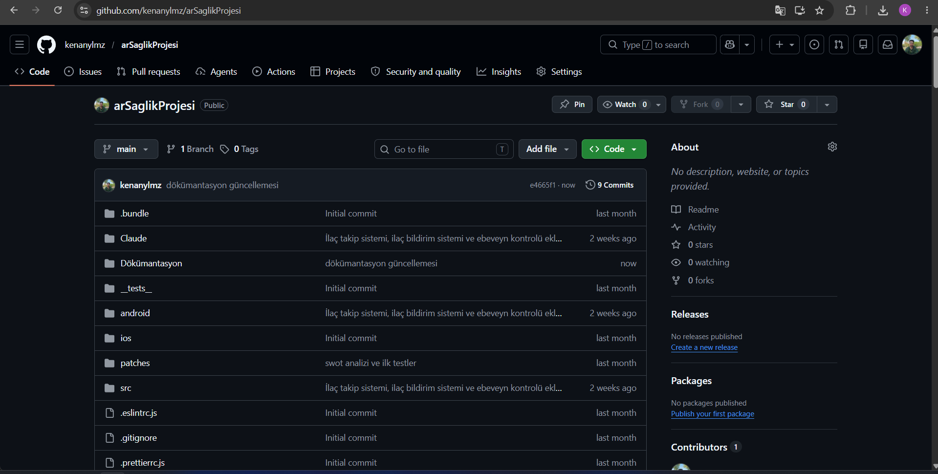

6. TRELLO / GÖREV TAKİP PANOSU
Trello Pano Linki :
https://trello.com/b/VMDGjSvk

Sprint Planlaması
Yapılacaklar | Devam Edenler | Tamamlananlar
Bakıcıya Otomatik Push Notification: Hasta doz saatini kaçırınca bakıcının cihazına otomatik bildirim gitmesi. | Frontend Güncellemeleri — Yaşlı Kullanıcılar için Kolay Kullanım: Büyük butonlar, yüksek kontrast, sade navigasyon. | Faz 1 — İlaç Geçmişi & "İlacı Aldım" Sistemi: AR overlay butonu, AsyncStorage loglama, bugünkü alım durumu gösterimi.
Yeni İlaç Ekleme Arayüzü: Şu an ilaçlar kodda sabit tanımlı; dinamik ilaç sayısı artırılacak. | — | Faz 2 — Haftalık Rutinim Ekranı & Alt Menü: Bottom tab navigator (İlaçlarım + Rutinim), 7 günlük grid, uyum yüzdesi ve özet kart.
Doktor Raporu PDF Export: Son 30 günlük doz geçmişinin PDF çıktısı; doktor ziyaretlerinde kullanım için. | — | Faz 3 — Alarm / Push Notification Sistemi: @notifee günlük tekrarlayan alarmlar, Firebase Firestore senkronizasyonu.  Faz 4 — Firebase Firestore & Ebeveyn Kontrolü ▎ Firestore ile ilaç saatleri ve doz kayıtları buluta senkronize edildi. Ebeveyn/bakıcı, AR-XXXX-XXXX ID ile hastanın günlük durumunu sorgulayabiliyor.  Faz 5 — Uygulama Adı, Logo & Release APK ▎ Uygulama adı "Nefes Saati" olarak ayarlandı. Logo oluşturuldu, keystore imzalandı. Release APK başarıyla üretildi.

Görev Panosu Ekran Görüntüsü
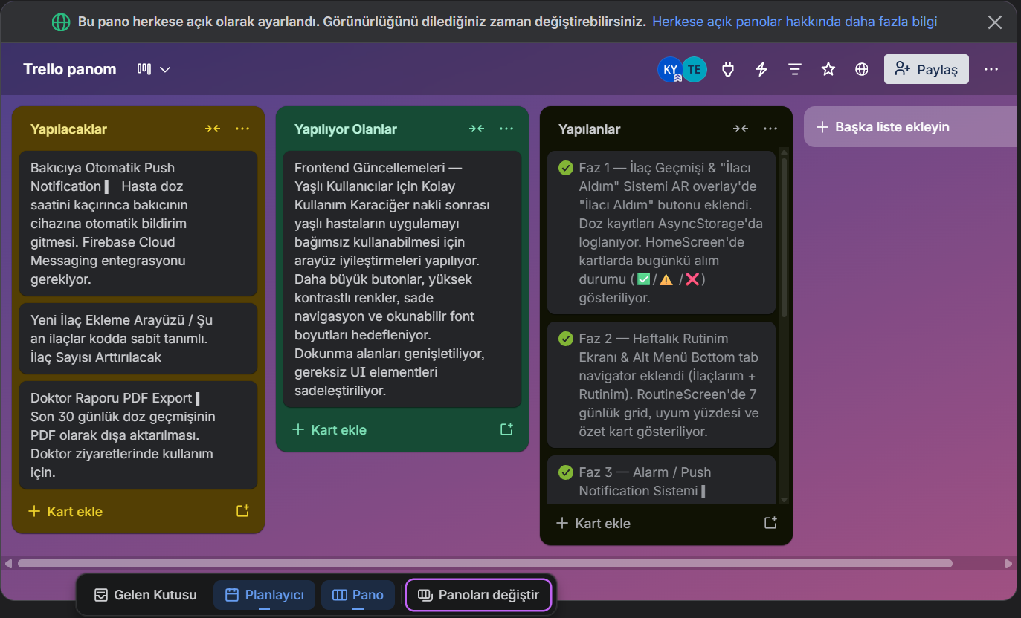

7. SWOT ANALİZİ
Güçlü Yönler | Zayıf Yönler
• AR+OCR ile otomatik ilaç kutusu tanıma  • Local-first + Auth-free mimari (%100 çevrimdışı)  • Bakıcı uzaktan izleme (AR-XXXX-XXXX kodu) | • Yalnızca Android platformu (iOS yok)  • Açık Firestore güvenlik kuralları  • OCR tanıma güvenilirlik riski
• Türkçe TTS erişilebilirliği  • "İlacı Aldım" onay + haftalık uyum takvimi  • Günlük akıllı alarm (23:00–07:00 sessiz) | • Sınırlı ilaç veritabanı  • Bakıcı modu tek yönlü (read-only)  • İlaç etkileşim bilgisi yok

Fırsatlar | Tehditler
• Hastane taburculuk paketine entegrasyon  • Firebase → doktor portal genişlemesi  • iOS taşıma ve IoT ilaç kutusu entegrasyonu | • Açık Firestore kurallarından güvenlik riski  • TİTCK / KVKK uyumluluk yükümlülükleri  • Medisafe/MyTherapy gibi olgun rakipler
• ML tabanlı görüntü tanıma ile OCR geliştirme  • Akademik araştırma için Firestore uyum verisi  • Giyilebilir cihaz (Wear OS) bildirim desteği | • Firebase vendor bağımlılığı riski  • React Native büyük sürüm kırılma riski  • Yaşlı kullanıcı adaptasyon zorluğu

8. PROJE GELİŞİM DURUMU
Yapılan Çalışmalar
Faz 1 TAMAMLANDI: VisionCamera + ML Kit OCR ilaç kutusu tanıma modülü,
3D ilaç model görselleştirme (Three.js + WebView + GLTFLoader), Türkçe TTS.
Faz 2-3 TAMAMLANDI: @notifee günlük alarm sistemi, Firebase Firestore
senkronizasyonu, AR-XXXX-XXXX anonim kimlik, bakıcı uzaktan izleme modu,
"İlacı Aldım" onay akışı, 7 günlük haftalık uyum takvimi.
Faz 4-5 TAMAMLANDI: Gradle + PKCS12 Keystore imzalı APK üretimi;
PROJE_DOKUMANI.md (5 faz), SWOT Analizi, RAMS Analizi, README.md,
FÖY2 ve Genel Döküman belgelerinin tamamı hazırlanmıştır.

9. KARŞILAŞILAN PROBLEMLER
1. TypeScript navigasyon tip uyumsuzluğu → Bottom tab mimarisine geçişle çözüldü.
2. Gradle kilit hatası (Java süreci çakışması) → Stop-Process ile sonlandırıldı.
3. ic_launcher_round eksikliği → AndroidManifest roundIcon ic_launcher olarak güncellendi.
4. keytool PATH sorunu (JDK-19) → Tam yol ile çağrıldı.
5. Auth-free Firestore veri izolasyonu → AR-XXXX-XXXX anonim ID mimarisi geliştirildi.

10. PLANLANAN SONRAKİ ADIMLAR
1. Firestore güvenlik kurallarının üretim ortamı için sıkılaştırılması (kritik).
2. Bakıcıya Otomatik Push Notification: Hasta doz saatini kaçırınca bakıcının cihazına otomatik bildirim gitmesi.
3.Yeni İlaç Ekleme Arayüzü: Şu an ilaçlar kodda sabit tanımlı; dinamik ilaç sayısı artırılacak.

4.Doktor Raporu PDF Export: Son 30 günlük doz geçmişinin PDF çıktısı; doktor ziyaretlerinde kullanım için.

